PHYSIQUE
Lampe à incandescence et bilans thermiques
Partie I - Lampe à incandescence en régime permanent
I.A - Détermination de la température du filament
Le filament d'une ampoule à incandescence est constitué de tungstène très pur. En première approximation, les variations de la résistivité $ρ$ de ce métal, en fonction de la température, sont modélisables dans l'intervalle [ $300 K,3000 K$ ] par une fonction du type
$$ρ=aT^{2}+bT\text{ avec }a=2,5⋅{10}^{−14}Ω⋅ m⋅{ K}^{−2}\text{ et }b=2,3⋅{10}^{−10}Ω⋅ m⋅{ K}^{−1}.$$
I.A.1) Rappeler l'expression locale de la loi d'Ohm.
I.A.2) On modélise le filament par un cylindre de rayon $r=0,03 mm$ et de longueur $L$. Exprimer la résistance électrique $R$ du filament en fonction de la résistivité $ρ$, de $r$ et de $L$. Vérifier explicitement l'homogénéité de la relation obtenue. Déterminer la valeur numérique de $L$, sachant que la résistance du filament à la température ambiante $T_{A}=300 K$ vaut $R_{A}=1Ω$. Dans toute la suite du problème, on prendra la valeur $L=4 cm$.
I.A.3) Lorsque la température du filament passe de $T_{A}$ à la température normale de fonctionnement $T_{0}=2600 K$, l'effet de la dilatation thermique s'ajoute a priori à la variation de résistivité. Cette dilatation supposée isotrope est caractérisée par le coefficient de dilatation linéique
$$α=\frac{1}{l}\frac{dl}{dT}=4,5⋅{10}^{−6}{ K}^{−1},$$
supposé indépendant de $T$ et s'appliquant à un paramètre géométrique $l$ quelconque du filament.
a) Calculer la variation relative de longueur
$$\frac{ΔL}{L}=\frac{L\left(T_{0}\right)−L\left(T_{A}\right)}{L\left(T_{A}\right)}$$
lorsque la température du filament varie de $T_{A}$ à $T_{0}$. Compte tenu de l'isotropie de la dilatation, ce rapport est égal à la variation relative de rayon du filament.
$$\frac{ΔL}{L\left(T_{A}\right)}=\frac{Δr}{r\left(T_{A}\right)}$$
Filière MP
b) Calculer la variation relative de résistivité
$\frac{Δρ}{ρ\left(T_{A}\right)}$ lorsque la température du filament varie de $T_{A}$ à $T_{0}$.
c) Comparer numériquement les variations relatives de longueur, de rayon et de résistivité et en déduire une expression de la résistance $R$ en fonction de $a$, $b,T,R_{A}$ et $T_{A}$.
I.A.4) Le tableau ci-dessous, regroupe des couples de mesures ( $U,I$ ) correspondant à différents points de la caractéristique $I=f(U)$ de l'ampoule. Compléter ce tableau, en calculant la température du filament pour chacun des points de fonctionnement.
Tableau 1:
tension mesurée $U(V)$ | 1,25 | 3,07 | 4,20 | 5,60 | 6,86 | 8,65
intensité mesurée $I(A)$ | 0,237 | 0,386 | 0,460 | 0,539 | 0,603 | 0,685
température calculée  $$T(K)$$ | 1416 |  |  | 2525 |  | 2960

I.B - Bilan énergétique et caractéristique du filament
La caractéristique $I=f(U)$ d'une ampoule électrique à incandescence dépend étroitement des phénomènes thermiques se produisant au niveau du filament. Dans un premier temps, on suppose que les transferts thermiques par convection, à l'aide du gaz de remplissage, et par conduction, au niveau des supports du filament, sont négligeables devant les échanges par rayonnement. Le filament est supposé rayonner comme un corps noir et, malgré sa structure en hélice, on prend en compte lors des bilans énergétiques la totalité de sa surface latérale.
I.B.1) Rappeler la loi de Stefan du corps noir en précisant la définition et l'unité de chacun des termes utilisés.
I.B.2) Indiquer la nationalité de ce physicien, ainsi que la date approximative de ses travaux sur le rayonnement.
I.B.3) Sachant que la température de surface du soleil, assimilé à un corps noir, vaut $T_{S}=5900 K$ et que son spectre d'émission en fonction de la longueur d'onde présente un maximum pour $λ_{m}=0,474μ m$, calculer la longueur d'onde correspondant au maximum d'émission du filament pour sa température normale de fonctionnement $T_{0}=2600 K$.
I.B.4) Le verre de l'ampoule absorbe dans l'infrarouge pour $λ>3μ m$. Justifier l'échauffement du verre même en l'absence de gaz dans l'ampoule.
I.B.5) On suppose que le verre de l'ampoule se comporte lui aussi comme un corps noir de température $T_{V}≈420 K$. Comparer le flux $Φ$, émis par rayonnement par le filament, et le flux $Φ^{′}$ qu'il reçoit de la part du verre. À partir de quelle température du filament $Φ$ est-il supérieur à $10Φ^{′}$ ? Par la suite, on néglige dans tout le problème $Φ$ ' devant $Φ$.
I.B.6) Établir l'expression de la température $T$ du filament en fonction de la puissance rayonnée $P_{r}$, de la constante de Stefan $σ$, du rayon $r$ et de la longueur $L$ du filament. Comment peut-on augmenter la puissance émise sans modifier ni le rayon $r$ ni la température normale de fonctionnement du filament?
I.B.7) On utilise dans cette question le tableau 1 complété dans la partie précédente. En vous aidant d'un graphe à tracer directement sur la copie, montrer que les résultats expérimentaux fournis, permettent de retrouver l'exposant de la loi de Stefan.
I.B.8) Déduire du graphe précédent une valeur, notée $σ_{1}$, de la constante de Stefan.
Comparer cette valeur à la valeur tabulée $σ=5,68⋅{10}^{−8} W⋅{ m}^{−2}⋅{ K}^{−4}$. Ces deux valeurs diffèrent car le filament ne se comporte pas comme un corps noir, mais comme un corps gris. Ainsi, dans toute la suite du problème, c'est la valeur $σ_{1}={10}^{−8} W⋅{ m}^{−2}⋅{ K}^{−4}$ qui sera utilisée en lieu et place de la constante $σ$.
I.B.9) Montrer que la tension $U$ et l'intensité $I$ sont liées par une relation du type :
$$\frac{U}{I}=α(UI)^{p}+β(UI)^{q}\text{ avec }p>q.$$
Préciser les valeurs des deux rationnels $p$ et $q$ et donner les expressions littérales de $α$ et $β$ en fonction de $a,b,L,r$ et $σ_{1}$. On remarque au passage que la relation ci-dessus donne la caractéristique $I=f(U)$ de façon implicite.
I.B.10) En introduisant $P_{e}$, puissance électrique consommée par l'ampoule, établir l'expression de la caractéristique en puissance $I=g\left(P_{e}\right)$. Tracer cette caractéristique en puissance, en plaçant sur le graphe les points expérimentaux du tableau 1.
I.C - Evolution de la température au voisinage des points de fixation
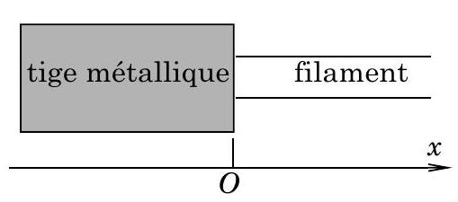
Comme il est indiqué sur le schéma ci-contre, le filament est fixé à chacune de ces extrémités à une tige métallique de diamètre voisin de $0,5 mm$.
I.C.1) Justifier qualitativement que la température de chaque tige-support, égale à la température mesurée au niveau de la douille de l'ampoule, est pratiquement uniforme. Dans la suite, on note $T_{V}=420 K$ cette température, valeur conforme à la spécification CEE 25 relative aux luminaires équipés de lampes à incandescence. Dans la partie du filament située au voisinage du support, la température passe progressivement de $T_{V}$ à $T_{0}$ sur une distance $d$ que l'on cherche à évaluer. On repère un point du filament, supposé cylindrique par son abscisse $x$ comptée à partir du point de fixation. On a donc $T_{(x=0)}=T_{V}$. On néglige les échanges thermiques par convection mais on tient compte du phénomène de conduction thermique le long du filament en plus des transferts par rayonnement. Cette conduction thermique est supposée suivre la loi de Fourier. On se place en régime permanent et on suppose, vue la faible valeur du diamètre du filament que la température $T(x)$ est uniforme dans une section droite. De plus, on considère que, pour $x$ suffisamment grand, la température du filament atteint la température d'équilibre $T_{0}$.
I.C.2) En faisant un bilan énergétique pour une portion de filament comprise entre $x$ et $x+dx$, établir l'équation différentielle vérifiée par $T(x)$. On fera intervenir $r,ρ,σ_{1},I$ et la conductivité thermique $λ$ du tungstène. Comme on ne cherche qu'un ordre de grandeur pour la distance $d$, on peut supposer que $λ$ et $ρ$ sont indépendants de $T$.
I.C.3) En faisant apparaître la température d'équilibre $T_{0}$ du filament, mettre l'équation différentielle sous la forme
$$\frac{d^{2}T}{dx^{2}}−\frac{\left(T^{4}−T_{0}^{4}\right)}{δ^{2}T_{0}^{3}}=0\text{ où }δ\text{ est homogène à une distance. }$$
Donner l'expression littérale de $δ$ en fonction de $T_{0},r,λ$ et $σ_{1}$.
Application numérique : Calculer $δ$ sachant que $λ=92{Wm}^{−1}{ K}^{−1}$.
I.C.4) Déterminer une expression approchée de la pente à l'origine
$${\left.\frac{dT}{dx}\right|}_{x=0}\text{ sous la forme }{\left.\frac{dT}{dx}\right|}_{x=0}=γ\frac{T_{0}}{δ}.$$
Indiquer la valeur numérique de $γ$ et estimer la distance caractéristique $d$ sur laquelle le filament monte en température.
I.C.5) On note $P_{\text{ther }}$ la puissance thermique cédée par le filament à la tigesupport au niveau de la section droite $x=0$ et $P_{r}$ la puissance rayonnée par le filament. Exprimer le rapport $P_{\text{ther }}/P_{r}$ en fonction de $δ,L$ et $γ$. Calculer pour l'ampoule étudiée ci-dessus, la valeur numérique de ce rapport, dans les conditions normales de fonctionnement. Commenter ce résultat.
I.C.6) Montrer que les pertes thermiques par conduction diminuent en valeur relative si on augmente la puissance à température et rayon du filament fixés.
Partie II - Lampe à incandescence en régime sinusoïdal forcé basse fréquence
II.A - Étude théorique de l'évolution périodique de la température
En dépit de l'inertie thermique du filament, lorsqu'on alimente une ampoule à incandescence avec une tension périodique $u_{a}(t)$ de période $τ$, la température du filament devient une fonction périodique du temps notée $T(t)$.On note $m$ la masse du filament et $c_{p}$ la capacité thermique massique du tungstène. Afin de proposer un modèle des phénomènes physiques observés, on retient les hypothèses simplificatrices suivantes :
a) Le filament absorbe l'énergie électrique et rayonne comme un corps gris suivant la loi de Stefan. (On rappelle qu'il suffit de remplacer $σ$ par $σ_{1}$ dans la loi de Stefan.)
b) On néglige les phénomènes convecto-diffusifs et le rayonnement du verre de l'ampoule.
c) La température $T(t)$, supposée uniforme dans tout le filament varie autour d'une valeur moyenne $T_{0}$. On note $θ(t)$ l'écart en température : $T(t)=T_{0}+θ(t)$ avec $|θ(t)|$ « $T_{0}$.
d) On néglige les variations de résistance du filament avec la température : $R(T)≅R\left(T_{0}\right)=R_{0}$.
e) La capacité thermique massique $c_{p}$ du tungstène est constante dans le domaine de variation de température considéré.
f) La tension $u_{a}(t)$ varie suffisamment lentement pour que l'auto-inductance du filament puisse être négligée.
II.A.1) Équation d'évolution de la température
a) On suppose que la pression à l'intérieur de l'ampoule reste constante. Exprimer la variation d'enthalpie $dH$ du filament lorsque la température varie de $T$ à $T+dT$.
b) En effectuant un bilan énergétique simple, établir l'équation différentielle reliant $T(t)$ à $P_{e}(t)$, puissance électrique instantanée reçue par le filament. En déduire celle reliant $θ(t)$ à $u_{a}(t)$. On fera apparaître dans cette dernière équation les grandeurs $m,c_{p},T_{0},σ_{1},L,r$ et $R_{0}$.
II.A.2) Que vaut, par définition de $T_{0}$, la valeur moyenne
$$<θ(t)>=\frac{1}{τ}\int_{0}^{τ}{ }θ(t)dt$$
Déduire de l'équation différentielle établie à la question précédente, la valeur de $T_{0}$ en fonction des constantes du problème et de la valeur efficace de $u_{a}(t)$ notée $u_{aRMS}$ et donnée par la relation
$$u_{aRMS}^{2}=\left\langle u_{a}^{2}(t)\right\rangle =\frac{1}{τ}\int_{0}^{τ}{ }u_{a}^{2}(t)dt$$
Comparer l'expression ainsi obtenue pour $T_{0}$ à celle établie à la question I.B.6).
II.A.3) On étudie maintenant le cas où le filament est alimenté par une tension sinusoïdale $u_{a}(t)=U_{a}\sqrt{2}cos⁡\frac{ω}{2}t$. On suppose alors, que la température $T(t)=T_{0}+Θ(t)$ varie sinusoïdalement autour de $T_{0}$ avec $θ(t)=θ_{m}cos⁡(ωt+ϕ)$ et $θ_{m}$ « $T_{0}$ 。
a) Exprimer la puissance électrique $P_{e}(t)$ fournie au filament en fonction de $U_{a},R_{0}$, $ω$ et $t$.
b) Justifier la fréquence proposée pour l'expression de $θ(t)$.
c) On pose $θ(t)=Re(\underline{θ}exp⁡(iωt))$. Montrer que la représentation complexe de l'écart en température est donnée par la relation
$$\underline{θ}=\frac{θ_{0}}{1+i\frac{ω}{ω_{C}}}\text{ où }θ_{0}\text{ s'exprime de façon simple en fonction de }T_{0}\text{. }$$
d) Quelle est la nature du filtre que constitue le filament, en considérant $θ(t)$ comme grandeur de sortie et la compossante sinusoïdale de $P_{e}(t)$ comme grandeur d'entrée? Donner l'expression de $ω_{C}$ en faisant intervenir la masse volumique $μ$ du tungstène.Vérifier que $ω_{C}$ est indépendante de la longueur du filament. Dans quel domaine de fréquence a-t-on $θ_{m}<T_{0}/10$ ?
e) Application numérique : $c_{p}=0,16 kJ⋅{ kg}^{−1}⋅{ K}^{−1},μ=19⋅{10}^{3} kg⋅{ m}^{−3}$. Calculer la fréquence de coupure $ν_{C}$ définie par $ω_{C}=2πν_{C}$.
II.B - Modulation de l'intensité lumineuse par largeur d'impulsion
On alimente la lampe avec une tension rectangulaire $u_{a}(t)$ périodique, représentée ci-dessous et définie sur une période $τ$ par :
$$u_{a}(t)=U\text{ pour }|t|≤\frac{ατ}{2}\text{ et }u_{a}(t)=0\text{ pour }\frac{ατ}{2}<|t|≤\frac{τ}{2}.$$
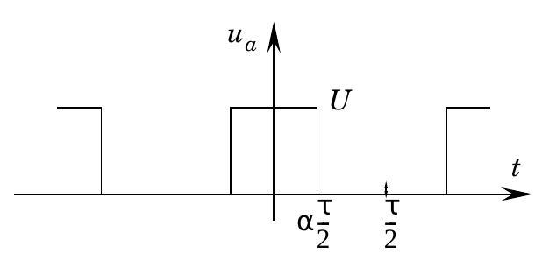
On agit sur l'intensité lumineuse émise par le filament, en modifiant le rapport cyclique $α$ (compris entre 0 et 1 ).
II.B.1) Justifier qualitativement qu'une variation de $α$ permet de faire varier l'intensité lumineuse émise par le filament.
II.B.2) On cherche la décomposition en série de Fourier de la tension $u_{a}(t)$ sous la forme
$$u_{a}(t)=a_{0}+\sum_{n=1}^{+∞}{ }a_{n}cos⁡(nωt)+\sum_{n=1}^{+∞}{ }b_{n}sin⁡(nωt)\text{ en notant }ω=\frac{2π}{τ}.$$
Déterminer les coefficients $a_{0},a_{n}$ et $b_{n}$. Représenter le spectre en fréquence de ce signal rectangulaire dans le cas $α=1/3$.
II.B.3) Déduire de la question précédente, la décomposition en série de Fourier de la puissance électrique instantanée reçue par le filament sous la forme :
$$P_{e}(t)=P_{0}+\sum_{n=1}^{+∞}{ }P_{n}cos⁡(nωt)\text{. En notant }\underline{P}(t)=P_{0}+\sum_{n=1}^{+∞}{ }P_{n}e^{inωt},$$
on peut encore écrire $P_{e}(t)=Re(\underline{P}(t))$.
II.B.4) L'écart en température $θ(t)$ étant une fonction $τ$ périodique de valeur moyenne nulle, on peut l'écrire
$$θ(t)=\sum_{n=1}^{∞}{ }c_{n}cos⁡\left(nωt+ϕ_{n}\right).$$
On note $θ_{n}=c_{n}e^{iϕ_{n}}$ et on définit $\underline{θ}(t)$, représentation complexe de la décompositiōn en série de Fourier de $θ(t)$, par la relation
$$\underline{θ}(t)=\sum_{n=1}^{∞}{ }{\underline{θ}}_{n}e^{inωt}.$$
On a bien sûr, la relation $θ(t)=Re(\underline{θ}(t))$. Exprimer les coefficients ${\underline{θ}}_{n}$ à l'aide des coefficients $P_{n}$, puis en fonction de $T_{0},ω_{C},n,ω$ et $α$. Simplifier cette relation dans le cas où $ω»ω_{C}$.
II.B.5) Afin de caractériser l'écart en température, on introduit sa valeur quadratique moyenne définie par
$$θ_{RMS}^{2}=\left\langle θ^{2}(t)\right\rangle =\frac{1}{τ}\int_{0}^{τ}{ }θ^{2}(t)dt.$$
Exprimer $θ_{RMS}$ en fonction des coefficients $θ_{n}$, en déduire le taux d'ondulation de la température du filament défini par
$$δ_{0}=\frac{θ_{RMS}}{T_{0}}.$$
Quelle est la limite de $δ_{0}$ lorsque la période $τ$ de la tension d'alimentation diminue?
II.C - Vérification expérimentale
Afin de confronter l'expérience avec le modèle développé plus haut, on utilise un capteur optique, constitué d'une photodiode et d'un système électronique, délivrant une tension de sortie qui est l'image de la puissance lumineuse absorbée par la photodiode. On place la photodiode de surface $S$ à une distance $D$ du filament. La taille de la photodiode est telle que $S<D^{2}$ et la distance $D$ est grande devant la longueur $L$ du filament. Ce capteur optique est rapide, mais il présente néanmoins le défaut de n'être sensible que dans un domaine relativement restreint de longueur d'onde ( $0,45μ m≤λ≤1,1μ m$ ). Les données techniques fournies par le constructeur de la photodiode permettent d'établir que dans le domaine d'utilisation décrit ci-dessus, la tension de sortie $u_{S}$ du capteur est reliée à la température $T$ du filament par la relation
$$u_{S}=KT^{7,5}\text{, expression dans laquelle }K\text{ est une constante. }$$
II.C.1) Réponse en fréquence du filament
a) À température du filament donnée et à $D$ fixé, comment faut-il placer la photodiode pour avoir une réponse $u_{S}$ maximale?
b) En faisant abstraction du verre, exprimer la puissance lumineuse incidente sur la photodiode en fonction de la puissance électrique $P_{e}$ absorbée par l'ampoule, de $D$ et de $S$.
c) Justifier brièvement pourquoi la réponse du capteur n'est pas $u_{S}=KT^{4}$.
d) Pour étudier les oscillations de température du filament, on alimente une ampoule ( $6 V;0,55 A$ ) par un générateur de tension sinusoïdale de fréquence $f$ et de valeur efficace $U_{a}$. La photodiode est disposée près de l'ampoule dans une position fixe. La réponse de l'association photodiode-système électronique est visualisée sur un oscilloscope en même temps que la tension du générateur pour une fréquence de 20 Hz . Les deux voies de l'oscilloscope sont en mode $DC$. La valeur moyenne de la tension $u_{S}(t)$ vaut $7,1 V$, tandis que la valeur efficace de
sa composante alternative est égale à $0,84 V$. À l'aide des valeurs expérimentales déterminer l'amplitude $θ_{m}$ des oscillations de température, sachant que la température moyenne vaut $T_{0}=2600 K$. Comparer cette valeur de $θ_{m}$ à celle prévue par les résultats de la question II.A.3). Commenter cette comparaison.
II.C.2) Le graphe ci-dessous représente, pour deux valeurs de la tension d'alimentation ( $U_{a}=4 V$ et $U_{a}=6 V$ ), le logarithme népérien du nombre donnant la valeur efficace en Volts de la composante alternative de $u_{S}$, en fonction du logarithme
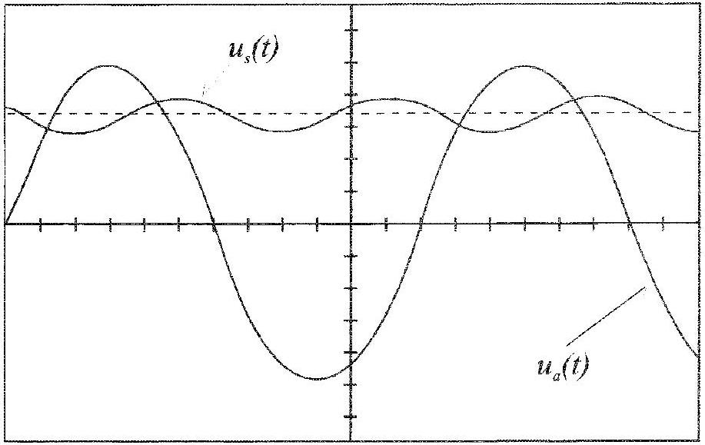
népérien du nombre donnant la fréquence $f$ en Hertz. Montrer que les pentes de ces courbes sont en accord avec l'expression de $\underline{θ}$ établie en II.A.3-c).
II.C.3) Pourquoi observe-t-on un décalage de l'ordonnée à l'origine ? Relier ce décalage aux deux températures moyennes du filament.
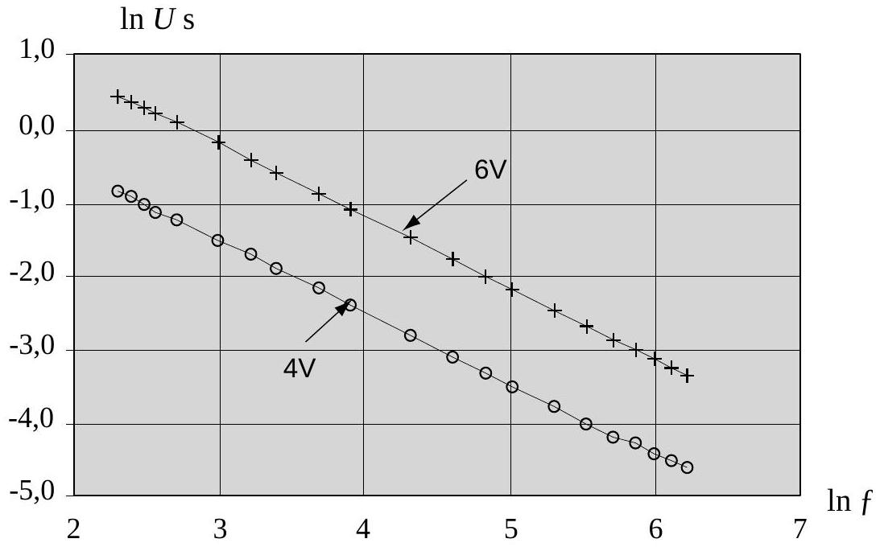
Partie III - Détermination expérimentale du rapport $\frac{hc}{k_{B}}$
Association photodiode-filtre interférentiel
On associe au capteur optique précédent un filtre interférentiel, qui ne transmet qu'une bande spectrale très étroite du rayonnement incident, au voisinage de la longueur d'onde 510 nm . La largeur en longueur d'onde de cette bande est $Δλ=10 nm$. On utilise ensuite l'association filtre-photodiode afin de tester la validité de l'hypothèse selon laquelle le filament rayonne suivant la loi de Planck modifiée.
Un filtre interférentiel est une lame à faces parallèles d'épaisseur $e$, taillée dans un matériau transparent d'indice de réfraction $n$, dont les faces sont traitées de telle sorte qu'elles soient très réfléchissantes. À une onde incidente de longueur d'onde $λ$ est associée, par le jeu des réflexions au sein de la lame une série d'ondes émergentes d'amplitude décroissante.
III.A - L'onde incidente arrive sur la lame en incidence normale. Exprimer, en fonction de $n,e$ et $λ$, le déphasage $ψ$ entre une onde transmise à travers le filtre et l'onde transmise ayant subie deux réflexions supplémentaires à l'intérieur de la lame.
III.B - À quelle condition, faisant intervenir un entier $m$ positif, obtient-on des interférences constructives entre deux ondes successives ? On admet par la suite, que les seules radiations transmises par le filtre sont celles qui réalisent cette condition.
III.C - On désire que la longueur d'onde $λ=510 nm$ traverse le filtre et que, sur l'ensemble des longueurs d'ondes susceptibles de traverser le filtre, cette radiation soit la seule à être détectée par la photodiode. Déterminer la valeur de l'épaisseur $e$ permettant de réaliser cette condition lorsque $n=1,564$.
III.D - On rappelle la loi de Planck donnant $dϕ_{e}$, flux surfacique émis dans l'intervalle spectral $[λ,λ+dλ]$ par un corps noir en équilibre thermodynamique :
$$dϕ_{e}=\frac{dϕ_{e}}{dλ}dλavec\frac{dϕ_{e}}{dλ}=\frac{2πhc^{2}}{λ^{5}}⋅\frac{1}{exp⁡\frac{hc}{k_{B}λT}−1}$$
Le tableau ci-dessous regroupe des valeurs de la tension de sortie $u_{S}$ du capteur optique, placé derrière le filtre interférentiel, pour différentes températures du
filament. On signale que, dans cette situation expérimentale différente du II.C, la tension de sortie du capteur est donnée par la relation
$$u_{S}=K^{′}\frac{dϕ_{e}}{dλ}Δλ\text{ où }K^{′}\text{ désigne une constante. }$$
Tableau 2:
$u_{S}$ (Volts) : | 7,21 | 5,53 | 3,40 | 2,68 | 1,60
$$T( K):$$ | 2510 | 2450 | 2348 | 2303 | 2210

Vérifier si ces résultats expérimentaux sont en accord avec l'hypothèse selon laquelle le filament, en tant que corps gris, rayonne de manière proportionnelle à un corps noir. Déterminer, en particulier, la valeur expérimentale du rapport $\frac{hc}{k_{B}}$ (la valeur théorique est de $1,438⋅{10}^{−2} m⋅ K$ ) et commenter ce résultat.

